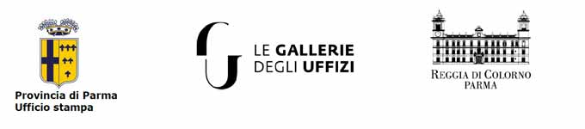

Le Porcellane dei Duchi di Parma
Capolavori delle grandi manifatture del ‘700 europeo
Reggia di Colorno (Parma)

Mostra realizzata da Provincia di Parma a cura di Giovanni Godi e Antonella Balestrazzi

Nota Informativa

La Reggia di Colorno, sede della Mostra

Posta vicino alla confluenza tra il torrente Parma, sul quale si affaccia, e il canale Lorno, la Reggia di Colorno è nel suo aspetto attuale il risultato di interventi successivi che hanno trasformato l'antico Castello fortificato del XIII secolo in una residenza signorile e poi in una reggia sontuosa.
Sotto la signoria dei Sanseverino, che si protrae dal 1458 al 1612, Colorno diviene la sede di una corte rinascimentale tra le prime dell'Italia padana e con Barbara Sanseverino conosce un periodo di grande fasto. Con la dinastia dei Farnese la Reggia vede importanti sviluppi, la cui direzione viene affidata negli ultimi anni del Seicento a Ferdinando Galli Bibiena, architetto di corte. Sotto la sua diretta influenza l’edificio assume un aspetto non troppo dissimile dall'attuale.
Dopo gli anni di decadenza susseguiti all'estinzione della dinastia farnesiana nel 1731 e le spoliazioni decise dal duca Carlo di Borbone, figlio di Elisabetta Farnese, all'epoca del suo trasferimento a Napoli, la Reggia recupera tutto il suo prestigio con il nuovo duca Filippo di Borbone, che si insedia a Colorno con la moglie Luisa Elisabetta di Francia nel 1749. Comincia un'epoca fervida di restauri e di nuovi interventi che interessano tanto il Palazzo, quanto il Giardino: Ennemond Alexandre Petitot, nominato nel 1753 architetto delle fabbriche ducali, imprime su quasi tutte le realizzazioni di questi anni la propria traccia inconfondibile.
L’importazione di capolavori artistici e artigianali dalla Francia e l’opera degli stuccatori, ebanisti, marmisti, pittori e architetti locali, crea negli ambienti nobili uno fra i più straordinari complessi europei di arti decorative francesi del Settecento sopravvissuto ai danni che la Rivoluzione inflisse alle regge di Francia.
L’ultimo duca Ferdinando di Borbone, fino alle soglie dell’Ottocento, giovandosi degli artisti di corte, arricchisce ulteriormente la residenza, con l’eccezionale chiesa palatina di San Liborio, il grandioso convento per i Padri Domenicani e il nuovo appartamento privato con specola astronomica.
In epoca napoleonica, Colorno viene dichiarata residenza imperiale e sottoposta a migliorie e restauri; è tuttavia con il Congresso di Vienna, che ripristina i ducati parmensi affidandoli alla duchessa Maria Luigia d'Asburgo-Lorena (1816 – 1847) seconda moglie di Napoleone, che la Reggia ritrova il suo prestigio. Dopo l’Unità d’Italia e la cessione da parte di Casa Savoia al Demanio dello Stato Italiano, il palazzo, interamente spogliato dei suoi arredi, fu acquistato dalla Provincia di Parma che, nel 1872, lo adibì a sede dell'Ospedale Psichiatrico Provinciale. Dal 1995 dopo un lungo lavoro di restauro il Palazzo è stato riaperto al pubblico.

